Liceo José Victorino Lastarria
Rancagua
“Formando Técnicos para el mañana”
Unidad Técnico-Pedagógica

GUÍA N° 6 DE ARTES VISUALES DE SEGUNDO MEDIO

Nombre: _______________________________Curso: _____________ Fecha: __________

Profesora: Erika niño
Semana: 04-05-2020 al 08-05-2020

OA: Expresar y crear trabajos de artes a partir de la observación del entorno natural, figuras humanas, patrimonio cultural, obras de artes local.

Objetivo de la clase: desarrollar las habilidades personales.

Actividad N°6
Realizar una imagen religiosa con la técnica del mosaico en una cartulina tamaño oficio con papeles de colores recortadas en cuadritos.

Materiales a utilizar:
-Cartulina tamaño oficio
-Pegamento, tijera
-Papeles de colores
-Imagen religiosa original
-Lápiz grafito

Ejemplo: mosaico realizado con papeles de colores recortados en cuadros pequeños

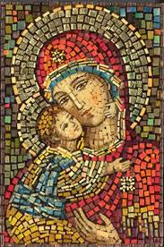

Enviar los trabajos al correo emnm09@gmail.com

